【思政领航】消防共建谋新篇 党员护航细筹备 ——中国应急管理研究中心研究生党支部积极参与“武汉市火灾调查实验室”建设时间：2021-09-14
武汉理工大学中国应急管理研究中心研究生党支部积极参与“武汉市火灾调查实验室”建设。
2021年9月10日，为保障武汉市消防救援支队与武汉理工大学安全科学与应急管理学院的战略合作框架协议签约暨“武汉市火灾调查实验室”揭牌仪式顺利进行，中国应急管理研究中心研究生党支部充分发扬服务和奉献精神，全程参与本次仪式的承办工作。支部成员先是认真策划仪式举办方案，然后根据方案提前做好各项准备工作。9月10日上午，支部成员准时到达会场，进行会场的布置，并完成仪式现场的礼仪和引导及相关工作。前期，党支部部分成员在导师的指导下，参与武汉市消防救援支队与武汉理工大学安全科学与应急管理学院战略合作框架协议的拟定。
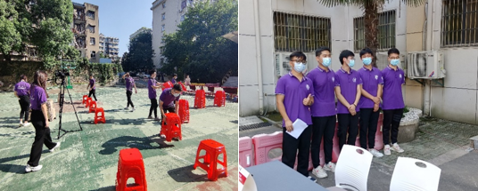
上午9时，战略合作框架协议签约暨“武汉市火灾调查实验室”揭牌仪式正式开始，武汉市消防救援支队支队长陈万红、校党委副书记赵经、学院院长宋英华出席揭牌仪式，武汉支队的消防指战员代表、安全科学与应急管理学院的师生代表参加揭牌仪式。仪式由武汉理工大学科学技术发展院院长韩建军主持。
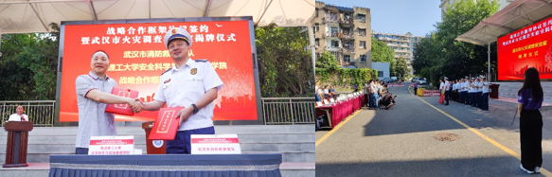
仪式结束后，武汉市消防救援支队与学校领导共同为“武汉市火灾调查实验室”揭牌，并一同参观了“武汉市火灾调查实验室”。支部党员 在“武汉市火灾调查实验室”为参观人员进行设备使用讲解与操作示范。
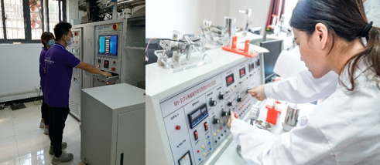

中国应急管理研究中心研究生党支部从战略合作框架协议的拟定、签约暨揭牌仪式筹备承办，全程参与，推进了党支部服务师生的意识和能力，丰富了党支部成员实践载体，切实发挥出先锋模范作用，充分展示出党支部战斗力。

（通讯员：王瑞虎 何子慧）

